Instructivo N° 014

Creación Proveedores

Empresas FG

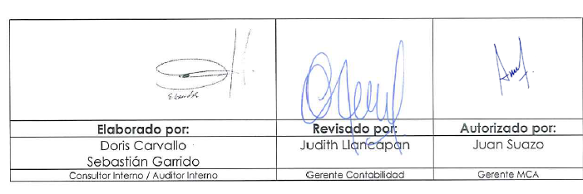

|  |  |  |
| --- | --- | --- |
| Fecha | : | 28/11/2022 |
| Versión | : | Versión 1 |
| Código | : | INT_014_SSCC_ODE_NuevoProveedor |
| Elaborado por | : | Sebastián Garrido |
| Aprobado por | : | Juan Suazo |
| Vigencia | : | 1 año a contar de la publicación |

1. Control de Cambios

|  |  |  |  |  |
| --- | --- | --- | --- | --- |
| Versión | Punto | Cambio | Fecha | Responsable |
| V1 | Publicación | N/A |  |  |

1. Objetivo

Definir y entregar a los colaboradores la metodología oficial de Empresas FG para la solicitud y creación de proveedores en sistema Dynamics 365, asegurando el correcto proceso para no afectar operaciones subyacentes.

1. Ámbito o Alcance

El alcance de este instructivo está dirigido a todos los Colaboradores del Grupo FG que solicitan creación de proveedores y prestadores.

1. Gobernabilidad

El instructivo será monitoreado, en su correcta ejecución y cumplimiento por Auditoría Interna MCA.

1. Definiciones Generales

**6.1. ODE:** Operación de la Documentación Electrónica es la unidad encargada del procesamiento y correcta contabilización de la documentación Tributaria Electrónica que recibe el grupo FG, además, realiza subprocesos de apoyo como la creación de proveedores en el ERP Dynamics 365.

**6.2. Proveedor:** Colaborador externo que provee productos o servicios a la compañía.

1. Instructivo: Creación de Proveedor

**6.1.- Solicitud:**

6.1.1.- Toda solicitud de creación de proveedor debe ser mediante correo electrónico dirigido a la casilla [ode@viviendas2000.com](mailto:ode@viviendas2000.com).

6.1.2.- Toda solicitud debe ser contener el formulario oficial (Anexo 1).

6.1.3.- Cualquier solicitud que no cumpla lo descrito en los puntos 6.2.1 y 6.2.2, no será atendida.

6.1.4.- El plazo de la unidad ODE tanto para atender como para responder la solicitud es de **2 días hábiles**.

**6.2.- Tratamiento de la solicitud en Dynamics 365**

6.2.1.- La ruta de la aplicación para realizar la creación es la siguiente:

6.2.1.1- >Proveedores> Todos los Proveedores.

6.2.1.2- >Adquisición y Abastecimiento>Proveedores> Todos los Proveedores.

6.2.2.- Al momento de crear el “Nuevo” proveedor, se debe tener las siguientes consideraciones:

6.2.2.1.- La aplicación considera 11 submenús* los cuales se detallarán en cuanto a los campos obligatorios y configuraciones varias.

6.2.2.2.- Grupos de Proveedores: Es una configuración única para cada proveedor, la cual, lo acompañará durante su uso en el sistema, por cuanto nunca debe ser modificada, si el proveedor presenta movimientos registrados. Esta asignación dependerá de la naturaleza de las transacciones del proveedor y en el caso que posea mas de un comportamiento financiero se privilegiará el de mayor uso y se deberá avisar a la casilla [ode@viviendas2000.com](mailto:ode@viviendas2000.com), cuando se requiera un uso destino.

A continuación, listamos los grupos de proveedores actuales, que se mostrarán en lista desplegable del anexo.

* Consumo [No vigente]
* Empleados
* Extranjero [No vigente]
* Honorarios
* Internos [No vigente]
* Nacionales
* Subcontratos
* Vinculados

6.2.2.3.- No debe ser utilizada la condición de pago “REND” en la ficha de un proveedor cuando se aplica lo descrito en punto 6.3.9 del presente documento, ésta sólo se define en procesos específicos.

**\*pantalla submenús a considerar:**

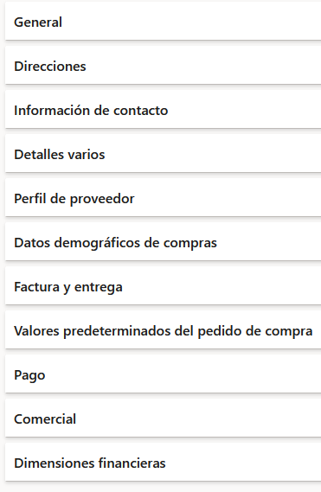

**6.3.- Especificaciones por ítem:**

6.3.1.- General (Campos obligatorios):

* **Validar Rut:** Se utiliza sólo para proveedores nacionales, para extranjeros, debe estar desmarcado.
* **Cuenta de proveedor**: Si es nacional, se ingresa el Rut con guion y digito verificador [xxxxxxxx-x], si es extranjero, se ingresa el código de identificación del proveedor.
* **Tipo** si es persona natural se debe seleccionar “Persona” para personas jurídicas debe especificar “organización”.
* **RUT** se completará en forma automática, sólo si es nacional, para extranjeros se deberá crear en tabla NIIF, el código del proveedor extranjero.
* **Aceptar Factura sin OC:** Se utiliza sólo para aquellos proveedores que se encuentren en el grupo “Lista Blanca”.
* Cuando hemos seleccionado “persona” en el campo “tipo”, se desplegarán los siguientes campos [Nombre, Segundo Nombre, Apellidos]. Si seleccionamos “Organización”, se desplegará el campo **Nombre** en ambos casos se ingresar en letras mayúsculas en forma completa y sin abreviaturas, no se deben utilizar acentos u otros caracteres.
* **Nombre de Búsqueda**, se completará en forma automática.
* **Grupo**, este campo se define dependiente de la naturaleza principal de las transacciones que mantendrá el proveedor con las organizaciones.
  + Consumo
  + Empleados: Serán clasificados todos aquellos colaboradores contratados alguna de las empresas del Grupo FG, de exclusivo uso para fondos a rendir.
  + Extranjero: Aquellos proveedores fuera del territorio nacional y que no poseen RUT.
  + Honorarios: Prestadores de servicios vía boleta de honorarios.
  + Internos.
  + Nacionales: Proveedores con Rut y domiciliados en territorio nacional.
  + Subcont.
  + Vinculados.
* **Representante Legal:** Este campo se usa sólo para aquellos proveedores que utilizan subcontratos, para indicar el nombre del representante legal.
* **Rut Representante Legal:** Este campo se usa sólo para aquellos proveedores que utilizan subcontratos, para indicar el Rut del representante legal [xx.xxx.xxx-x].

6.3.2.- Agregar Dirección (Campos obligatorios):

* Nombre o Descripción: Un proveedor puede tener mas de una dirección, dentro de las que utilizaremos están:
  + Casa Matriz
  + Facturación
  + Entrega.
* **Propósito**: dependerá del nombre del campo anterior, siendo de la siguiente forma:
  + Si es CASA MATRIZ->Business->Negocio.
  + Si FACTURACIÓN->Invoice->Factura.
  + Si es ENTREGA->Delivery->Entrega.
* **País/Región:** Seleccionamos el país del proveedor.
  + Chile -> CHL.
  + Estados Unidos -> USA.
* **Calle:** Se ingresa la dirección del proveedor, calle, número, departamento, etc. No se debe ingresar comunica, región o provincia.
* **Ciudad:** Se selecciona la ciudad del proveedor.
* **Estado:** Es equivalente a la región de Chile, es derivable al seleccionar la ciudad.
* **Provincia:** Es equivalente a la provincia de Chile, es derivable al seleccionar ciudad.
* **Principal:** Este campo sólo es activado para la dirección tipo “casa matriz”.
* **Principal para país o región:** Sólo es activado para la dirección tipo “casa matriz”.

6.3.3.- Información de contacto.

* Los siguientes campos son utilizados para aquellos proveedores de subcontratos, en los demás casos son de carácter informativo.
  + Teléfono: [+56xxxxxxxxx]
  + Correo electrónico: [xxxx@xxxx.xx]

6.3.4.- Detalles Varios (no considerar).

6.3.5.- Perfil de Proveedor (no considerar).

6.3.6.- Datos demográficos de compras.

* Los campos que se deben considerar son los siguientes.
  + Divisa: esta será la que utilizaremos en los registros contables, con nuestro proveedor (CLP -CLF -USD -EUR).

6.3.7.- Factura y Entrega (Campos Obligatorios):

* **Talonario**, se puede elegir el tipo de Documento Tributario Electrónico (DTE) que nos emitirá el proveedor, este campo es posible cambiarlo al momento de registrar el documento que el proveedor nos envíe. En el caso de un colaborador creado en el grupo empleados, utilizará el tipo de documento “P00: Documento Interno”
* **Grupo de Impuestos**, Se debe seleccionar una de las siguientes opciones:
  + Exento: si los documentos emitidos por el proveedor utilizan exención de impuestos.
  + Hon: Si los documentos emitidos por el proveedor será una boleta con retención de honorarios.
  + Iva: Si los documentos emitidos por el proveedor utilizan uno de los siguientes impuestos:
    - Crédito especial empresas constructoras 65%.
    - Impuesto específico.
    - ICA
    - ILA
    - IVA
    - Iva no recuperable.
    - Iva retenido a terceros.
  + NIF: solo se crea y selecciona, cuando se trata de proveedor extranjero.

6.3.8.- Valores predeterminados del pedido de compra (no considerar).

6.3.9.- Pago (Campos Obligatorios):

* El campo **Condición de Pago**, considera varias opciones 1D, 5D, 15D, etc., para dar cumplimiento la política de pagos de Empresas FG la cual norma como plazo para el pago 30 días, recomendamos siempre utilizar la opción 30D.
* En el campo **Forma de Pago**, se debe elegir “nómina” por defecto, pero si se trata de un colaborador se debe elegir la opción “Transfe” y si se trata de un prestador debemos elegir la forma de pago “Vale Vista”. En el caso de requerir para un pedido de compras específico en forma de pago distinta esta se puede seleccionar y sólo afectará a esa transacción.
* **Número de cuenta Bancaria:** se debe seleccionar la cuenta creada al proveedor (ver punto 6.4).

6.3.10.- Dimensiones financieras

Se utilizan dimensiones financieras si el proveedor creado pertenece a los siguientes grupos:

|  |  |
| --- | --- |
| Grupos | Dimensión Financiera Obligatoria |
| Empleados | Rut funcionario |
| Vinculados | Rut EERR |

En donde se ingresa el RUT, de proveedor (previamente creado en la tabla de dimensiones correspondiente).

**6.4.- Otras configuraciones:**

* Cuenta Bancaria: para generar pagos vía nómina es indispensable tener al menos una cuenta bancaria asociada al proveedor, este se selecciona una vez creada.
* Menú Principal->Proveedor->Configurar->Cuentas Bancarias.

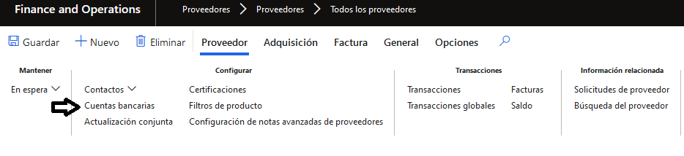

* Seleccionar “+Nuevo”
* Campos Obligatorios
  + Cuenta Bancaria: se deberá ingresar los primeros 10 dígitos.
  + Nombre: Nombre del proveedor de la cuenta bancaria.
  + Grupo de Bancos: seleccionar el grupo de banco al cual pertenece la cuenta bancaria del proveedor.
  + Cuenta de proveedor: campo que se hereda de la ficha del proveedor (no es editable).
  + Número de Ruta: Se deberá digitar el código bancario según listado adjunto, si es cuenta extranjera se digita el dato entregado por el proveedor.

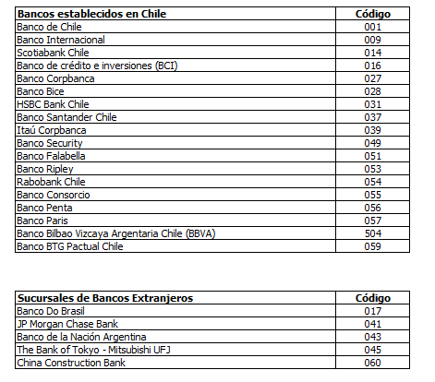

* Campos Obligatorios
  + Número de cuenta bancaria: Se ingresa la cuenta bancaria completa del proveedor. (Sin puntos, guiones y caracteres especiales).
  + Código Swift: Si es una cuenta extranjera, se ingresa el código enviado por el proveedor.
* Menú configurar:
  + Mensaje para banco: se debe escribir en mayúscula “PAGO DOCUMENTOS”.
  + Divisa: CLP.
* Menú información de contacto:
  + Telefono: ingresar número de teléfono del proveedor, en formato +56XXXXXXXXXX.
* Ingresar a Forma de Pago en Nómina.

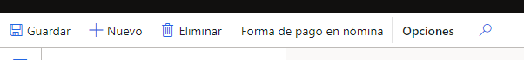

* Cuenta bancaria: Se selecciona Banco de Chile.
* Forma de pago de nómina: se debe ingresar si la cuenta bancaria del proveedor es Banco Chile, el código 001 y si es de otros bancos código 07.
* Código sucursal: no considerar
* Código banco: se debe ingresar el código 001.
* Guardar y salir.
* En el campo **pago** seleccionar la cuenta bancaria y automáticamente se pondrá el número de cuenta bancaria.
* Guardar y salir.

1. Anexo

**7.1.**

